2021年度　メカニカルファスニング技術小委員会　構造WG　第1回　議事録

|  |  |
| --- | --- |
| 日時： | 2021年6月22日 13:00～15:00 |
| 場所： | Microsoft Teams でのオンライン会議 |
| 委員会役職　(五十音順　敬称および法人名略　[　]内は所属を示す　下線は出席者　※印は議事録記録者) | |
| (主査) | 伊山潤[東京大学] |
| (委員) | ※荒木景太[アイ・テック], 井口智晴[積水ハウス], |
| 石田陵[大林組], 　　　　　　　　 加藤慎士[鹿島建設], |
| 加登美喜子[日建設計], 聲高裕治[京都大学], |
| 佐田貴浩[パナソニックホームズ], 杉本悠真[大阪市立大学], |
| 田中初太郎[清水建設], 中平和人[竹中工務店], |
| 西拓馬[大和ハウス工業], 安井信行[日本建築総合試験所], |
| 山本篤志[旭化成ホームズ] |
| (資料) | テクニカルレポート |
| 【構造WG-1-0】_議事次第_20210622_ver0 |
| 資料_1_001_20210414_メカニカルファス_小委員会_名簿 |
| 資料_1_002_20210518_構造WG_名簿 |
| 資料_1_003_20210518_接合要素WG_名簿 |
| 資料_2 2021年度第1回メカニカルファスニング小委員会議事録_210531 |

【議事要旨】

伊山先生より議事次第の説明があった。【構造WG1-0】を参照のこと。

委員会は以下の進行に沿って議論がなされた。

1.委員の紹介

2.親委員会の議事録の確認

3.TR124テクニカルレポートへのご意見

4.今後の予定

1.　委員の紹介

自己紹介形式にて参加委員の紹介を行った。所属、氏名、および委員会参加は継続か新規かを明らかとした。

2.　親委員会の議事録の確認

伊山先生より第１回メカニカルファスニング(以下、MFと表記)小委員会議事録の説明があった。具体的な内容は【資料_2 2021年度第1回メカニカルファスニング小委員会議事録_210531】の内容の通りであるが、伊山先生より以下の追加説明があった。

①本委員会はMF小委員会を親委員会として、接合要素WGと構造WGに分かれており、本WGは後者であること

②接合要素WGについては、新耐力点法(OS法)の実用化に関する検討と、超々高力ボルトの実用化に関する検討の２つが活発に議論されていること

上記の説明およびMF委員会の議事録に関して、本委員から特に意見はなかった。

3.　TR124テクニカルレポートへのご意見

主査の伊山先生から、まずは今年３月に発行されたテクニカルレポートに関するコメントを委員全員から伺い、その意見から今後の本WGの活動内容を決めていく旨の説明があった。今回参加した委員の発言内容の概要を以下に示す(発言順、敬称略)。

(伊山)　TRは既往工法と新提案の２つに内容が大きくわかれており、私は既往工法の部分を前回担当したが、後者の３章の新提案の部分は頑張っているものと思われる。これを生かし、今後は建物レベルの検討があってもよいように思われる。４章についても内容は充実しているが、設計者にとって身近な話題を提示することや、事例を提示するなど、もう一歩踏み込んだ資料づくりを目指すのがよいと思われる。

(加藤)　３章の新提案を担当したが、それがなかなかうまくいかなかったのが前回の反省点である。多賀先生から省溶接をレベルで提示するという考えはよかったと感じた。今後については、設計例を充実させるのがよいように思われる。加えて施工手順も掘り下げることができればよい。

(加登)　 MFは環境配慮等を勘案してもメリットがある工法であることは承知しているが、コストと製作の観点からなかなか採用に至らない状況と認識している。天井改修などで無溶接が条件となることがあり、高力ボルトだけでなく、中ボルトやビスなどを採用した軽微な接合に取り組んではどうか。

(聲高)　３章の新接合部の提案では実際の構造計算を行ったり、もし可能であれば実験やFEM(有限要素法)で性能を確認したりすることが考えられる。また、コストも算出してみるのも説得力があってよいと考えている。接合部への超々高力ボルトや中ボルトなどの活用を検討してみてもよいと考えている。

(田中)　TRでは角形鋼管に対するMFの新接合部を検討した。やってみたらH形鋼と比べると角形鋼管のスキンプレートの効果があるため、実際の設計は難しくなるように思えた。建築システムを含めた検討を行う必要があるように考えている。

(中平)　適用するつもりで3-45,3-47を描き、実施には問題がないと考えているものの、円形鋼管に対しては、ワンサイドボルトの適用例が乏しく、円形鋼管に関する記述は大臣認定資料にも、販売元にもない。また論文等もない。社内で指摘されたのは，ワンサイドボルトの平面ワッシャーが曲面に対して面接触しない点で、特に曲率半径が小さい場合それが顕著となる。曲率に合った曲面座金を噛ませば面接触となるが、製作に余分なコストがかかる。そこで曲面座金の有無をパラメータとしたすべり試験を現在計画中である。円形鋼管の内面については、曲面であってもそれに合わせてバルブが形成されるので、問題はないものと考えている。

(安井)　前回は既往文献調査を担当した。既往文献をまとめて思ったのは実際適用した物件がわからないということであった。MFの普及に向けては、施工しやすいことを含め、皆が使いやすいものになることが必要だと考えた。法的には認められていないが、拡大孔の要望は多いと感じる。MFの普及に向けて、実験等で性能確認した良い提案ができればと思う。

(山本)　3章の新提案の部分を担当したが、検討していくなかであまり面白くないものができあがってしまったと感じた。ただ閉断面について整理された点は、今後のことにもつながるのでよかった。中ボルトは非常に興味があり、ブレースや小梁に中ボルトを多用する構造であるので、ボルトのずれとか変形の評価について、知見が蓄積されるのがよいと思う。

(西)　　今年度からの参加ですが、非常によくまとまっていて業務でも使用したいと思った。工業化システムについて無溶接工法を提案していたが、最近はしていないし、使われていない現状がある。

(荒木)　今年度からの参加である。私はウェブクランプ工法を研究開発しており、TRをみてみると結構その工法に関する事項が掲載されていて驚いた。本工法に限って言えば、実用物件も増えてきており、もう普及に向けての検討が終わっているように思えるし、TRにはそのような工法とそうでないものが分けられていないように感じた。これを分けるいい方法としては、従来の溶接工法と比べてどうなのかを比較することであると考えている。また、先ほどコストと製作でMFはやらないという意見もあったが、個人的には、特にコストは非常に比較が難しく、やるのは大変で意味がないものと考えている。

(杉本)　今まではオブザーバーとしての参加であったが今年から新規参加となった。レポートについては図鑑としては面白いものができていると感じている。これにプラスして各接合部の性能を横並びに比較できれば、実務で使ってもらえるレポートができるのではないかと考えている。さらに、性能の良い接合部をピックアップして、設計例を提示するのもニーズがあるのではないかと考えている。また、分野横断の観点について考えると、土建の中間の位置にある仮設材業者ではMFがはやっており、これを調査するのも面白いのではないかと考えている。

上記の各委員からのコメントをもとに質疑応答を行った。以下はその要旨である(敬称略)。

(聲高)　 荒木さんに質問です。コストを比較するのは意味が無いのはなぜでしょうか。

(荒木)　製作や現場施工に関していえることですが、結局費用=時間×時間チャージなので、時間チャージの部分を議論することは意味が無いという考えをもっています。時間チャージは九州でつくったり北海道でつくったりすると違うことなるので、比較にならないということです。

(聲高)　では具体的にどうしたらよいでしょうか。

(荒木)　たとえば従来溶接とMF工法の製作時間を比較するのがよいと思います。

(中平)　設計の時点でMFが在来工法よりコスト増になると、MFの実現は厳しいと思います。この場合、例えば環境に配慮している等、コスト増に見合う何らかのメリットを社内および顧客に提示し、納得していただく必要があります。

また、構造体への中ボルトの適用の話題が出ていますが、中ボルトは必ず緩むので、適用に際してはゆるみ止めの選定が重要です。ゆるみ止めの方法は、市販のゆるみ止め金具や、ロックタイトなどの薬剤、またポンチでねじをかしめたり、溶接で殺したりなど、たくさんの方法がありますが、コストも性能も多種多様で、決定打が確立しているわけではありません。ゆるみ止め金具だけでも、極めて多くの市販品が出回っています。

(加登)　MFが採用に至らない理由としてコストと製作面の課題以外に、構造設計の観点では、MFは半剛接合となることが多いので、損傷制御に配慮して剛性を確保するために主体鉄骨の重量が増えることが考えられる。また柱大梁の組み合わせが多数あるため、接合部の詳細設計を1つずつ行うことは現実的ではないので、接合部がカタログ化されるようなことがないと採用は難しいのではないかと考える。

(聲高)　 接合要素WGと協調できるなら、超々高力ボルトを使ったらどうなるのか、支圧接合などの活用を含めて検討するのもよいと思う。

3.　今後の予定

以上の議論を通して、伊山先生が今後の本WGの方向性を以下にまとめた。赤字は今後の活動において重要であると思われるキーワードを示している。

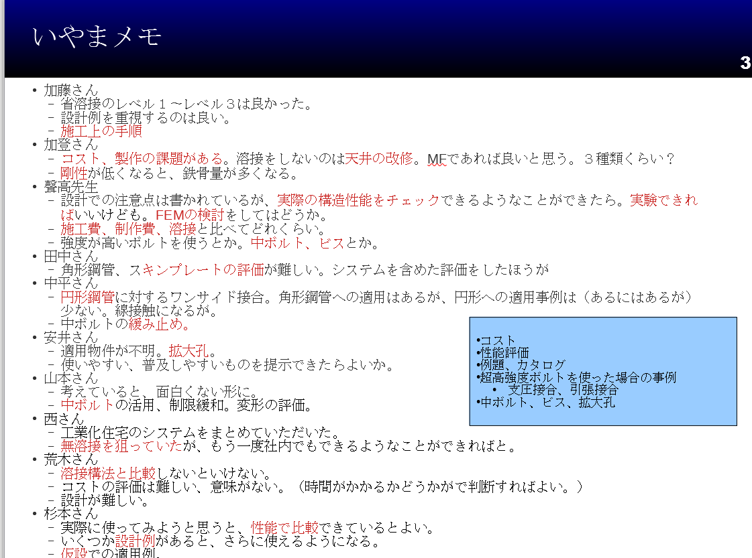

今後の活動としては、以下の項目に各委員が別れて行うのがよく、次回のWGで各委員がどこをやりたいのか考えてくることとした。

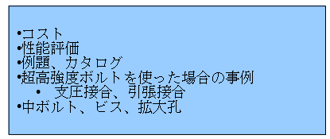

**次回：7月26日13:00～**